муниципальное казенное общеобразовательное учреждение
средняя общеобразовательная школа п. Орлецы
Нагорского района Кировской области

Классный вечер с родителями
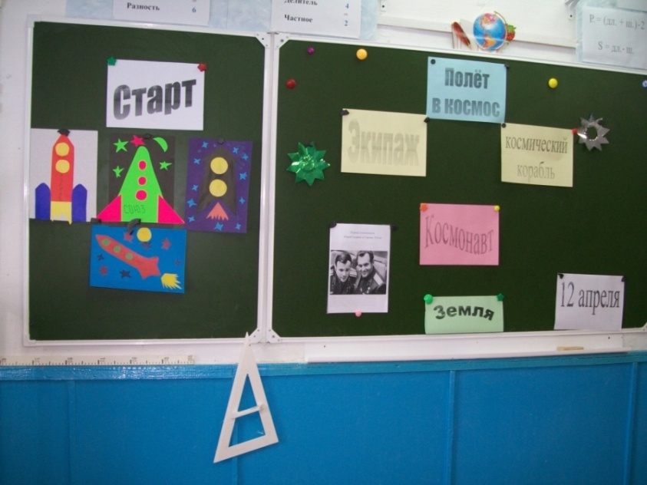
«ПОЛЁТ В КОСМОС»

Учитель начальных классов
высшей категории
Кислицына Галина Ивановна
(классный руководитель 4 класса)
МКОУ СОШ п. Орлецы
Нагорского района
Кировской области

п. Орлецы
Учитель. Издавна человечество стремилось к звёздам. С незапамятных времён люди мечтали о полётах на Луну, на планеты Солнечной системы, к далёким таинственным мирам.
Свершилось великое событие, впервые в истории человечества осуществлён полёт в космос.
Слайд №2.
История навсегда сохранит день 12 апреля 1961года.
Имя Юрия Алексеевича Гагарина стало символом мужества и героизма, символом космической эры. И чем дальше от нас этот памятный день, тем больше величие подвига, совершённого народом.
Ученик. Нам каждый шаг к заветной цели дорог.
Стучат сердца, звучит оркестров медь.
Есть подвиги, величие которых
Не сразу удаётся разглядеть.
Ещё корабль космический на взлёте,
Еще не знают жители планеты,
Что человек в космическом полёте,
А гром уже взлетающей ракеты
Потряс степные дали Казахстана.
Наш праздник о полёте в космос первого в мире космонавта – Юрия Алексеевича Гагарина.
Давайте перенесёмся на много лет назад.
Слайд №3.
(короткое сообщение о детстве Гагарина)
9 марта 1934 г. в деревне Клушино на Смоленской земле произошло ничем не примечательное событие - родился Человек. Тогда еще никто не знал, что о нем будут писать книги и снимать фильмы, что его имя станет известно всем людям Земли, что ему суждено судьбой стать первым космонавтом планеты.
Слайд №4 (сообщение)
В 1955 году - в год окончания техникума - Юрий Гагарин совершил первый самостоятельный полет на самолете Як-18, и окончательно решил связать свою жизнь с авиацией.
Слайд №5.
Вначале 1960 года старший лейтенант Юрий Гагарин был признан годным для космических полётов.
Слайд №6. (сообщение)
12 апреля 1961год.
287-тонная ракета-носитель "Восток" была установлена в громадной шахте на стартовой площадке. На рассвете у нее остановился небольшой автобус, в котором сидел Гагарин, одетый в скафандр и гермошлем с крупными буквами: "СССР". Он поднял в приветствии руки и направился к ракете. Лифт поднял Гагарина к космическому кораблю, что находился на самом верху почти 39-метровой ракеты-носителя "Восток". После чего космонавт зашёл в кабину и занял своё место в специальном кресле, в котором было все для аварийного приземления.
Слайд №6. Главный конструктор "Востока"
Как только он доложил о проверке бортового оборудования и готовности к старту, специалисты начали задраивать входной люк. В оставшиеся до старта минуты атмосфера в Центре управления полётами достигла максимального напряжения. Нервы у всех были на пределе, особенно разволновался Сергей Королев, главный конструктор "Востока"
Слайд №7(сообщение)
В 9:07 по московскому времени старший лейтенант Юрий Алексеевич Гагарин произнёс фразу, вошедшую в историю – "Поехали!". И в тот же момент корабль "Восток" стартовал c космодрома Байконур
Слайд № 8 (сообщение)
С так называемой "Миссией мира" первый космонавт посетил Чехословакию, Финляндию, Англию, Болгарию и Египет. Его ждали тысячи людей, с ним искали встречи первые люди в правительстве и местные знаменитости. Чего стоит только случай с королевой Великобритании. Вопреки традиции она сама попросила сфотографировать ее с первым космонавтом "на память", объяснив это тем, что Гагарин – не обычный земной человек, а "небесный".
Сам Юрий Алексеевич такой запомнил эту встречу: "Сижу я и не могу понять, с чего начинать-то? Ну, думаю, посмотрю, с чего она начнет, так и я начну. А она сидит просто, смотрит на меня и улыбается. Тогда я говорю: "Ваше Величество, я простой лётчик, которых у вас тоже много, и меня не учили, как всем этим пользоваться". А она мне: "Мистер Гагарин, я воспитывалась в Букингемском дворце, но я тоже не знаю, с чего начать, давайте будем есть, как каждому из нас удобно""...
Поражало то, что в поведении Гагарина не появилось ни грамма заносчивости. Друзья и коллеги не переставали говорить о том, что Юра остался таким же, как и прежде, и от этого любили его еще больше.
Слайд № 9 Несмотря на огромную занятость, у Юрия Гагарина всегда находилось время на семью – жену Валентину Ивановну и двух дочек – Лену и Галю, которых он называл Профессором и Чижиком.
Слайд № 10
"...ваш Юрий не только ваш.
Он принадлежит всему человечеству.
И ворота в космос, которые он открыл,
распахнуты для всех нас.
Но для этого нужен мир.
Мир - для того, чтобы исследовать Вселенную." Рокуэлл Кент,
американский писатель и художник
Учитель. После старта Юрия Гагарина прошло много лет. За это время многое изменилось в космонавтике: и техника, и подготовка экипажей, и программа работы на орбите. Работают в космосе теперь подолгу. Корабли уходят в небо один за другим. Орбитальные станции кружат вокруг планеты.
Ученик. Мчатся ракеты к дальним мирам,
К подвигам сердце рвётся,
Кто верит крылатым, как песня, мечтам,
Тот цели своей добьётся.
Учитель. Сегодня работа в космосе – это научные исследования. Вот почему в космос летают международные экипажи, например, совместно с нашими экипажами в космосе побывали космонавты из Чехии, Кубы, Венгрии, Польши, Франции, Индии и других стран.
Ученик. Нашим учёным дороги ясны
Будут в космической мгле.
Но эти дороги затем лишь нужны,
Чтоб лучше жилось на Земле.
Проложим дороги к далёким мирам,
В ракетах к Луне полетим,
И если мы встретим ровесников там,
То в гости к себе пригласим.
Учитель. Не раз космонавтам задавали вопрос: с чего у них начиналась дорога в космос? Ответ был один: «С мечты». Мечта сбывается только тогда, если человек трудолюбив, любознателен и настойчив.
Ученик. Мы спешим скорее в школу,
В наш любимый светлый класс.
Много дел, больших и новых,
Ожидает нас.
Будет день, дорогой света
Полетим и мы –
К тайнам, сказочным планетам,
В дальние миры.
Учитель. Ребята, а вы хотите побывать в космосе?
Ученики. Далёкие звёзды в небе горят,
Зовут они в гости разных ребят.
Собраться в дорогу недолго для нас –
И вот мы к полёту готовы сейчас.
Учитель. Сегодня и мы с вами отправляемся в космическое путешествие, «исследовать» Вселенную. Нам предстоит стартовать с нашей планеты ? (Земля)
Для того чтобы отправиться в полёт, проверим, можно ли вас принять в отряд космонавтов. Для того чтобы проверить, можно ли вас принять в отряды космонавтов, я хочу провести с вами игру на внимание. (называю различные предметы. На летающие предметы игроки поднимают руки и имитируют летающий самолет. Если предмет не летает, то они сидят спокойно. Стараюсь запутать участников)
Игра «Летает - не летает» (ворона, самолёт, парта, птица, доска, молоток, вертолёт, воробей, сорока, стакан, портфель, ракета)
Экипажи космических кораблей. (Все присутствующие разделились на экипажи, две семьи - экипаж)
Придумать название .
Представление экипажей.
Учитель. В полёте каждый космонавт должен выполнять специальные космические правила. Я буду говорить начало правила, а вы должны все вместе его продолжить. Итак...
– Космонавт, не забудь...
– В далёкий космос держишь путь.
– Главным правилом у нас....
– Выполнять любой приказ.
– Космонавтом хочешь стать...
– Должен много, много знать.
– Любой космический маршрут...
– Открыт для тех, кто любит труд.
– Только дружных звездолёт...
– Может взять с собой в полёт.
– Скучных, хмурых и сердитых...
– Не возьмём мы на орбиту.
Приготовиться экипажам!
Проверим готовность к полёту:
- физ. подготовка
- Чей экипаж дольше простоит на одной ноге
(по одному члену экипажа)
- Кто дольше просидит на стуле с поднятыми ногами
- Собрать быстро ручки (раскрутить заранее и в пакете каждому экипажу по 10шт. )
- Проверим ловкость (правой рукой за нос, а левой за правое ухо, быстрая смена, наоборот)
- Далее - каждый экипаж проверим на внимание и быстроту действий: собрать газеты правильно по № страниц, газета бывает нужна в полёте. (толстая газета, много стр.разобрана)
Молодцы!
Уч. Надо экипажам составить меню, что же вы будете кушать на орбите?
- все блюда на букву (член экипажа берёт карточку с буквой)
М
К
П
С
(игроки составляют список блюд на заданную букву) (зачитали - проверка)
Уч. Вы знаете, существует много различных видов космических кораблей, вам сейчас надо приготовить
Модель любого космического корабля. (совместная аппликация)
Экипажи выполняют работу. Тихо звучит музыка.
Показ выполненных работ. (поместили на доску)
- К полёту готовы все!

Старт – все похлопали в ладоши
На какие планеты мы можем полететь?
(ребята называют планеты)
Чтобы продолжить наше путешествие, надо ответить на вопросы космического кроссворда. ( кроссворд – на доске)
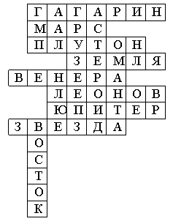
1. Первый человек, совершивший полет в космос.
2. Планета солнечной системы, название которой начинается на букву «М», она имеет два спутника – Фобос и Деймос.
3. Название этой планеты начинается на «П» и заканчивается на букву «Н».
4. Планета солнечной системы, которая имеет биосферу, т. е. населена жизнью.
5. Название этой планеты созвучно с названием красивого женского имени.
6. Первый человек, вышедший в открытое космическое пространство.
7. Название этой планеты начинается на букву «Ю» и заканчивается на букву «Р».
8. Небесное тело, похожее на большой огненный шар. Одним из таких же тел является Солнце.
9. Космический корабль, на котором Гагарин впервые отправился в космос.

Уч. Экипажи успешно ответили на вопросы и можно дальше продолжать путешествие.
Наш путь лежит дальше. Но что это?
Поступают какие – то зашифрованные сигналы. Кто может их разгадать? (выдать шифровки)
3 14 9 1 14 9 6 ( внимание)
16 15 18 1 5 11 1 ( посадка)
14 6 3 15 8 13 15 7 14 1 (невозможна)
30 16 9 5 6 13 9 32 (эпидемия)
18 16 1 18 1 10 19 6 18 29 (спасайтесь)
Вы правильно разгадали шифровку, поэтому нам надо быстрее лететь дальше. Закрыли глаза и летим дальше, а сейчас посмотрите все в иллюминаторы. Сколько здесь невиданных животных. Мы, наверно, попали
в космический зоопарк.
Следующее задание
(каждый экипаж рисует невиданное животное, которое «видите», придумать ему название и рассказать о нём)
Все успешно справились с заданием. Наше путешествие подходит к концу. Но вот посмотрите, перед нами планета и на ней представим, что есть жизнь.
Нас ждёт встреча - … с инопланетянами.
Общаться вы будете знаками и жестами.
( Инопланетянам надо рассказать: Кто вы? Откуда? Какие есть животные, растения на нашей планете? Всё что вы считаете нужным им «рассказать» о нашей планете )
Пока экипажи готовят свои выступления, звучит тихая музыка.
Представление – рассказ о своей планете мимикой и жестами. Выступление.
У. Все прекрасно пообщались с инопланетянами, сейчас предстоит вернуться обратно на Землю, а там… расшифруйте
(грамматическая арифметика)
- Воз + дух =
- Кора + бль =
- Плед – п + о + ход =
- Краска – ка + ноты – н – ы + а =
- Молод + цы =
Мы снова очень рады вернуться на Землю!
Родители: 1.Вы спешите, ребята, в свой класс,
Без учёбы дела не пойдут.
Космонавты растут среди вас,
Но без знаний на Марс не возьмут!

2. Вы, ребята, готовьтесь к полёту!
Скоро, скоро настанет тот час,
Когда будут дороги открыты
На Луну, на Венеру, на Марс!

3. Люди – взрослые и дети –
Все мечтают об одном:
Чтобы мир был на планете,
Словно солнце за окном!

4. Когда над землёю летит космонавт,
Глядят ему вслед миллионы ребят.
Вечерней порою глядят в небеса.
Сияют, сияют ребячьи глаза.
И в них отражаются, ярко горят
Те звёзды, к которым они полетят!
Уч. Наше путешествие подошло к концу. Я желаю вам, ребята, новых побед и открытий. Мечтайте и стремитесь к своей мечте!
Пора подкрепиться. Чаепитие. Всем приятного аппетита!

